|  |
| --- |
| iesdoctorfleming |
| **Sistemas de Aprendizaje Automático** |
| **2025/26**   |  |  | | --- | --- | | Ciclo | Curso de Especialización – Inteligencia Artificial y Big Data | | Nombre | Manel Argüelles Álvarez | | Correo | JDK29458@educastur.es | | Nº Unidad Didáctica | UNIDAD 2 | |

|  |
| --- |
|  |

# Tabla de Contenido

Tabla de Contenido 1

Actividades 30 septiembre 2

Actividades 1 octubre 3

Bibliografía 4

# Actividades 17 de octubre

## Realiza una recopilación de términos técnicos de los que se ha hablado en lo visto durante la unidad y descríbelos, debe haber al menos 5.

**Conjunto de datos (dataset):** Son los datos que se emplean para, junto con los algoritmos, crear las reglas que permiten predecir comportamientos. Se pueden organizar en un cierto orden o bien como simples documentos de texto no estructurados.

**Epoch:** Es una iteración completa de los datos, el modelo aprende de todos los datos una vez. Se se entrenan 100 epoch, el modelo verá el conjunto de datos 100 veces. A más epochs, mayor aprendizaje, pero también mayor riesgo de sobreajuste.

**Modelo:** Es el producto del entrenamiento de los datos con los algoritmos de aprendizaje y los datos de test; permite hacer predicciones al aplicarlo a nuevos datos.

**K-folds:** Método de validación cruzada que divide el subconjunto de entrenamiento y validación en varios subconjuntos llamados k-folds.

**Subajuste:** Se produce al no haber entrenado el modelo con suficientes datos, por lo que no puede identificar la función que relaciona las variables descriptivas con la de salida. También se menciona como un modelo demasiado simple.

## Busca en la web de Kaggle o Amazon varios dataset que se puedan utilizar para trabajar. Haz al menos dos capturas de pantalla de dataset donde se muestren los conjuntos de datos.

En la web de Kaggle se pueden encontrar diferentes datasets muy interesantes, por ejemplo:

* **Hospital Beds Management.**

Hospital Beds Management es un dataset diseñado para simular operaciones del mundo real para un hospital de tamaño mediano, centrándose en la dotación del personal, las admisiones de pacientes y la asignación entre camas entre otros.

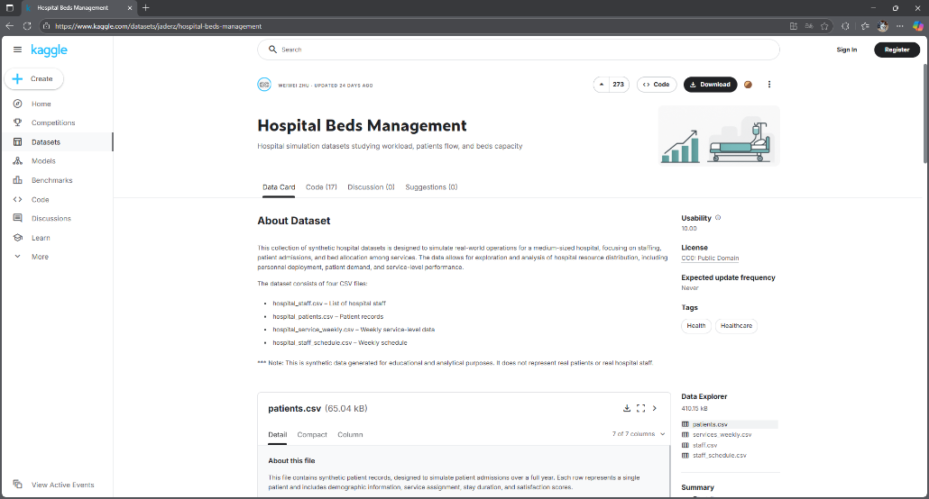

* **Mental Health Dataset**

Este dataset recopila información de individuos para examinar cómo los antecedentes profesionales

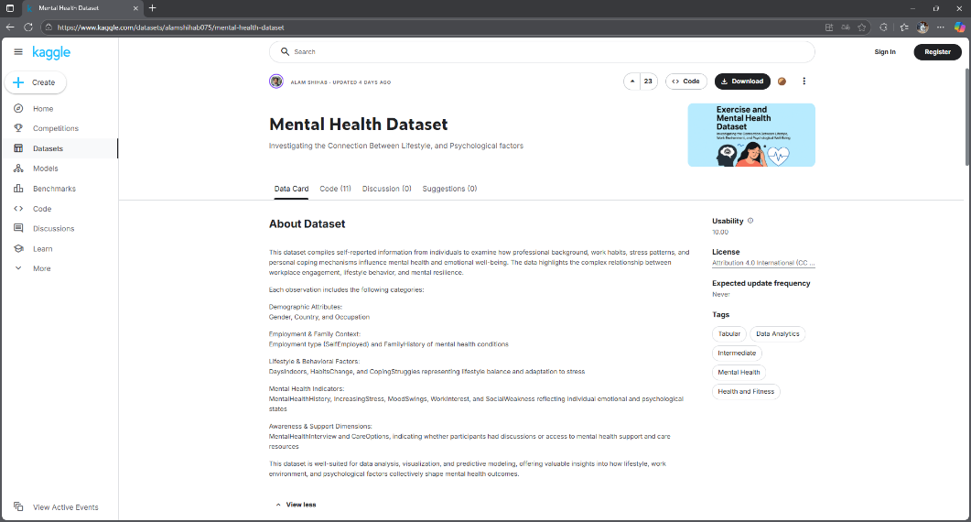

# Bibliografía

Ejemplo de una citación en APA7 hecha desde la web <https://www.scribbr.es/citar/generador/apa/>

Ardalis. (s. f.). *Arquitecturas de aplicaciones web comunes - .NET*. Microsoft Learn. https://learn.microsoft.com/es-es/dotnet/architecture/modern-web-apps-azure/common-web-application-architectures